|  |
| --- |
| **Электротехника и электроника** |

|  |  |  |
| --- | --- | --- |
| **Контрольная работа №3** | **21 вариант** |  |

**Задача 3.1**

Задача посвящена анализу переходного процесса в цепи первого порядка, содержащей резисторы, конденсатор или индуктивность. В момент времени *t* = 0 происходит переключение ключа *К*, в результате чего в цепи возникает переходной процесс.

1. 1. Перерисуйте схему цепи (см. рис. 3.1) для Вашего варианта (таблица 1).
2. 2. Выпишите числовые данные для Вашего варианта (таблица 2).
3. 3. Рассчитайте все токи и напряжение на *С* или *L* в три момента времени *t*: , , ∞.
4. 4. Рассчитайте классическим методом переходный процесс в виде , ,  в схемах 1 – 5, , ,  в схемах 6 – 10. Проверьте правильность расчетов, выполненных в п. 4, путем сопоставления их с результатами расчетов в п. 3.



Рис. 3.1

1. 5. Постройте графики переходных токов и напряжения, рассчитанных в п. 4. Определите длительность переходного процесса, соответствующую переходу цепи в установившееся состояние с погрешностью 5%.
2. 6. Рассчитайте ток  операторным методом.

Таблица 1

|  |  |
| --- | --- |
| Варианты | Номер схемы или задания |
| 00 10 20 30 40 50 60 70 80 90  01 11 21 31 41 51 61 71 81 91  02 12 22 32 42 52 62 72 82 92  03 13 23 33 43 53 63 73 83 93  04 14 24 34 44 54 64 74 84 94  05 15 25 35 45 55 65 75 85 95  06 16 26 36 46 56 66 76 86 96  07 17 27 37 47 57 67 77 87 97  08 18 28 38 48 58 68 78 88 98  09 19 29 39 49 59 69 79 89 99 | 1  **2**  3  4  5  6  7  8  9  10 |

Таблица 2

|  |  |  |  |  |  |
| --- | --- | --- | --- | --- | --- |
| Варианты | *С*, нф или *L*, мГн | , кОм | , кОм | , кОм | *Е*, В |
| От 00 до 09  От 10 до 19  От 20 до 29  От 30 до 39  От 40 до 49  От 50 до 59  От 60 до 69  От 70 до 79  От 80 до 89  От 90 до 99 | 20  10  **10**  15  15  15  20  20  15  10 | 2  1  **1**  1  2  1  2  2  1  0,5 | 2  1  **2**  1  2  2  1  1  0,5  1 | 2  1  **2**  2  1  1  2  1  0,5  1 | 10  5  **12**  12  10  10  12  12  5  5 |

**Типовая задача Т3.1**

Цепь (рис. 3.2 *а*) содержит резисторы *R1* = 1 кОм, *R2* = 1,5 кОм, *R3* =  0,5 кОм, *R4* = 2,5 кОм, индуктивность *L* = 6,3 мГн и источник постоянного напряжения *Е* = 9 В. В момент *t* = 0 происходит размыкание ключа *К* и в цепи возникает переходной процесс. Требуется: рассчитать основные характеристики процесса; получить выражения для токов *i2*(*t*), *i3*(*t*) и напряжения *uL*(*t*) классическим методов; построить графики указанных токов и напряжений; рассчитать ток *i2*(*t*) операторным методом.

Рис 3.2

**Решение**

1. Находим токи *i1*, *i2*, *i3* и напряжение *uL* в три момента времени *t* = *0–*, *0+*и ∞.

1.1. Момент *t* = *0–*. Он соответствует стационарному состоянию цепи до коммутации. В этом состоянии резистор *R4* закорочен ключом *К* и не влияет на работу цепи. Сама схема (рис. 3.2 *а*) представляет собой цепь, в которой *uL*(*0–*) = 0, поэтому она может быть рассчитана по следующим формулам:







1.2. Момент *t* = *0+*. Это первое мгновение после размыкания ключа. В соответствие с законом коммутации



Остальные величины находим путем составления и решения системы уравнений по законам Кирхгофа, описывающих электрическое состояние цепи в момент *t = 0+* (рис. 3.2 *б*):



После числовых подстановок с учетом (3.1) получим:



Решая систему, находим:



|  |
| --- |
| Рис. 3.3 |

1.3. Момент *t* = ∞. Означает новое стационарное состояние цепи после окончания переходного процесса. Внешне схема цепи при *t* = ∞ соответствует рис. 3.2 *б*, причем , а токи рассчитываются по формулам:





2. Расчет токов *i2*(*t*), *i3*(*t*) и напряжения *uL*(*t*) после коммутации классическим методом.

Переходный процесс в цепях первого порядка (с одним реактивным элементом) описывается уравнением вида

J:\СибГУТИ\Электротехника и электроника\images\img2\img028.gif

где *fпр= f*(∞) – принужденная составляющая искомой величины, равная ее значению при *t* = ∞; *fсв*(*t*) – свободная составляющая; *A* – постоянная интегрирования; *р* – корень характеристического уравнения, определяющий в конечном итоге длительность переходного процесса. Так как *р* является общей величиной для всех токов и напряжений в конкретной цепи, то расчет переходного процесса целесообразно начать с определения *р*.

2.1. Характеристическое уравнение для расчета *р* составляется по операторной схеме замещения, отражающей работу цепи после коммутации, и показанной на рис. 3.3.



Принимая *Z*( *p*) = 0, получим характеристическое уравнение



Решение уравнения дает корень

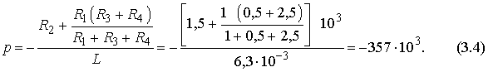

Величина



называется постоянной времени цепи.

2.2. Расчет *i2*(*t*).

В соответствии с (3.3) запишем:



Учтем, что *i2пр= i2*(∞) = 3 мА. Величину *A1* найдем из рассмотрения *i2*(*0+*) с учетом независимого начального условия (3.1):



Откуда *A1* = 1,6 – 3 = –1,4. Тогда

J:\СибГУТИ\Электротехника и электроника\images\img2\img042.gif

2.3. Расчет *uL*(*t*).

Воспользуемся законом Ома для индуктивности

J:\СибГУТИ\Электротехника и электроника\images\img2\img044.gif

2.4. Расчет *i3*(*t*). Ведется аналогично расчету *i2*(*t*).





J:\СибГУТИ\Электротехника и электроника\images\img2\img050.gif

2.5. Проверка правильности расчетов производится путем анализа выражений (3.6), (3.7) и (3.8) в моменты времени *t* = 0 и ∞.

J:\СибГУТИ\Электротехника и электроника\images\img2\img052.gif J:\СибГУТИ\Электротехника и электроника\images\img2\img054.gif

J:\СибГУТИ\Электротехника и электроника\images\img2\img056.gif J:\СибГУТИ\Электротехника и электроника\images\img2\img058.gif

J:\СибГУТИ\Электротехника и электроника\images\img2\img060.gif J:\СибГУТИ\Электротехника и электроника\images\img2\img062.gif

Полученные значения всех величин совпадают с результатами расчетов в п. 1.

3. Построение графиков переходного процесса.

Для построения графиков необходимо составить таблицу значений *i2*(*t*), *i3*(*t*), *uL*(*t*) в различные моменты времени (таблица 3).

Таблица 3

|  |  |  |  |  |  |  |  |
| --- | --- | --- | --- | --- | --- | --- | --- |
| *t* | 0 | 0,5*τ* | ***τ*** | 1,5*τ* | 2*τ* | 3*τ* | 4*τ* |
| *t*, мкс | 0 | 1,4 | 2,8 | 4,2 | 5,6 | 8,4 | 11,2 |
| , мА | 1,6 | 2,16 | 2,5 | 2,7 | 2,8 | 2,93 | 2,97 |
| , мА | 1,85 | 1,71 | 1,63 | 1,58 | 1,54 | 1,51 | 1,5 |
| , В | 3,15 | 1,9 | 1,16 | 0,7 | 0,41 | 0,16 | 0,06 |



Рис. 3.4

Кривые *i2*(*t*) и *i3*(*t*) могут быть построены на одном графике. При выборе масштабных делений по осям графиков учитываются максимальные значения соответствующих величин. Для тока и напряжения целесообразно принять в 1 см по 1 мА и 1 В соответственно. Масштаб по оси времени определяется длительностью переходного процесса. Известно, что экспоненциальные функции за время *t* = 3*τ* изменяется на 95% от своего максимального значения. Тогда можно принять, что переходный процесс в цепях первого порядка заканчивается через 3*τ* с погрешностью 5%. Учитывая (3.5), получим для данной схемы *tпер.пр* = 3*τ* = 8,4 мкс. Для построения графика удобно принять масштаб по оси времени 2 мкс в 1 см.

4. Расчет тока *i2*(*t*) операторным методом.



Рис. 3.5

Для состояния цепи при *t* ≥ 0 (рис. 3.2) составляется операторная схема замещения, которая учитывает независимые начальные условия в виде дополнительных (расчетных) источников напряжения *LiL*(*0*) или *uC*(*0*)/*p*. В данной задаче таким источником будет *Li2*(*0*) (рис. 3.5).

Используя закон Ома, в операторной форме, запишем

J:\СибГУТИ\Электротехника и электроника\images\img2\img074.gif

где *Uab*( *p*) может быть найдено по методу узловых напряжений:

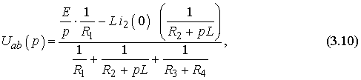

Подставляя (3.10) в (3.9), получим



После числовых подстановок



Используя теорему разложения, найдем оригинал тока:



которое совпадает с выражение (3.6), полученным классическим методом.

**Задача 3.2**

Задача посвящена временному и частотному (спектральному) методам расчета реакции цепей на сигналы произвольной формы. В качестве такого сигнала используется импульс прямоугольной формы (видеоимпульс).

Электрические схемы цепей (рис. 3.6) содержат емкости *С* или индуктивности *L*, а также сопротивления *R*. Для всех вариантов J:\СибГУТИ\Электротехника и электроника\images\img3\Image226.gif. В схемах, где имеется сопротивление J:\СибГУТИ\Электротехника и электроника\images\img3\Image227.gif, его величина J:\СибГУТИ\Электротехника и электроника\images\img3\Image228.gif. Во всех схемах входным напряжением J:\СибГУТИ\Электротехника и электроника\images\img3\Image229.gifявляется прямоугольный импульс длительностью J:\СибГУТИ\Электротехника и электроника\images\img3\Image230.gifи амплитудой J:\СибГУТИ\Электротехника и электроника\images\img3\Image231.gif.

1. Перерисуйте схему Вашего варианта (см. табл. 1 и рис. 3.6). Выпишите исходные данные Вашего варианта (таблица 4).

Таблица 4

|  |  |  |  |  |
| --- | --- | --- | --- | --- |
| Варианты | С, пф или *L*, мкГн | J:\СибГУТИ\Электротехника и электроника\images\img3\Image232.gif, кОм | J:\СибГУТИ\Электротехника и электроника\images\img3\Image233.gif, нс | J:\СибГУТИ\Электротехника и электроника\images\img3\Image234.gif, В |
| От 00 до 09  От 10 до 19  От 20 до 29  От 30 до 39  От 40 до 49  От 50 до 59  От 60 до 69  От 70 до 79  От 80 до 89  От 90 до 99 | 20  25  **30**  20  25  30  20  25  30  25 | 1  1  **1**  2  2  2  3  3  3  2,5 | 30  35  **40**  35  40  45  35  40  45  35 | 3  4  **5**  6  7  3  4  5  6  7 |

**Временной метод расчета**

2. Рассчитайте переходную J:\СибГУТИ\Электротехника и электроника\images\img3\Image235.gifи импульсную J:\СибГУТИ\Электротехника и электроника\images\img3\Image236.gifхарактеристики цепи по напряжению классическим или операторным методами (по выбору).

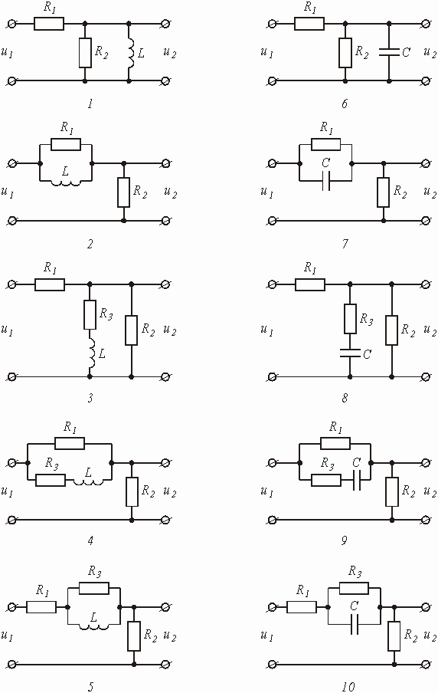

Рис.3.6

3. Рассчитайте реакцию цепи в виде выходного напряжений J:\СибГУТИ\Электротехника и электроника\images\img3\Image238.gifиспользуя:

* интеграл Дюамеля;
* интеграл наложения.

1. Постройте временные диаграммы входного и выходного напряжений.

**Частотный метод расчета**

5. Рассчитайте комплексные спектральные плотности входного J:\СибГУТИ\Электротехника и электроника\images\img3\Image239.gifи выходного J:\СибГУТИ\Электротехника и электроника\images\img3\Image240.gifсигналов.

6. Рассчитайте и постройте графики модулей J:\СибГУТИ\Электротехника и электроника\images\img3\Image241.gif, J:\СибГУТИ\Электротехника и электроника\images\img3\Image242.gifJ:\СибГУТИ\Электротехника и электроника\images\img3\Image243.gifи модуля комплексной передаточной функции цепи J:\СибГУТИ\Электротехника и электроника\images\img3\Image244.gif, как функций от циклической частоты *f* в диапазоне частот 0 - J:\СибГУТИ\Электротехника и электроника\images\img3\Image245.gif.

**Типовая задача Т3.2**

Схема цепи, приведенная на рис. 3.7 *а*, содержит емкость *С* = 10 пф и сопротивления J:\СибГУТИ\Электротехника и электроника\images\img4\Image146.gif= 1 кОм, J:\СибГУТИ\Электротехника и электроника\images\img4\Image147.gif= 3 кОм. На входе цепи действует прямоугольный импульс (рис. 3.8) длительностью J:\СибГУТИ\Электротехника и электроника\images\img4\Image148.gif= 60 нс и амплитудой J:\СибГУТИ\Электротехника и электроника\images\img4\Image149.gif= 4 В. Выполнить расчеты в соответствии с заданием к задаче 3.2.

**Решение**

1. Расчет переходной и импульсной характеристик классическим методом.

1.1. Переходная характеристика цепи рассчитывается, как переходной процесс в виде тока или напряжения, вызванный включением цепи с нулевыми начальными условиями на постоянное напряжение 1 В. В соответствие с этим составляется схема включения (рис. 3.7 *б*) *,* на которой *E* = 1 В. В задаче определяется переходная характеристика J:\СибГУТИ\Электротехника и электроника\images\img4\Image150.gifпо напряжению относительно выходного контура J:\СибГУТИ\Электротехника и электроника\images\img4\Image151.gif, поэтому можно записать, что:

J:\СибГУТИ\Электротехника и электроника\images\img4\Image152.gif, (3.11)

Напряжение J:\СибГУТИ\Электротехника и электроника\images\img4\Image153.gifв схеме на рис. 3.7 *б* может быть рассчитано с помощью общей формулы (3.3) расчета переходных процессов в схемах первого порядка:

J:\СибГУТИ\Электротехника и электроника\images\img4\Image154.gif,

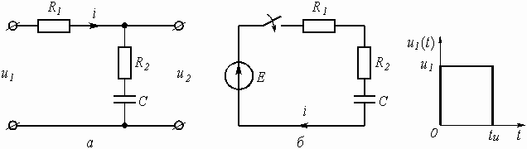

Рис.3.7

где J:\СибГУТИ\Электротехника и электроника\images\img4\Image156.gif= 1 В; *р* – корень характеристического уравнения, находится из операторного сопротивления схемы J:\СибГУТИ\Электротехника и электроника\images\img4\Image157.gif, и равен J:\СибГУТИ\Электротехника и электроника\images\img4\Image158.gif; постоянная интегрирования находится из рассмотрения J:\СибГУТИ\Электротехника и электроника\images\img4\Image159.gifпри J:\СибГУТИ\Электротехника и электроника\images\img4\Image160.gif:

J:\СибГУТИ\Электротехника и электроника\images\img4\Image161.gif(нулевое начальное условие).

Откуда J:\СибГУТИ\Электротехника и электроника\images\img4\Image162.gif. Окончательно

J:\СибГУТИ\Электротехника и электроника\images\img4\Image163.gif,

где J:\СибГУТИ\Электротехника и электроника\images\img4\Image164.gif– постоянная времени цепи.

Подставляя J:\СибГУТИ\Электротехника и электроника\images\img4\Image153.gifв (3.11), получим:

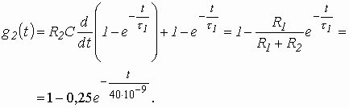(3.12)

Обратить внимание, что J:\СибГУТИ\Электротехника и электроника\images\img4\Image150.gifв (3.12) определяется только элементами цепи и не зависит ни от токов, ни от напряжений.

1.2 Импульсная характеристика цепи *h*(*t*) есть производная от переходной характеристики *h*(*t*) = *g¢* (*t*). Однако следует учесть, что, если переходная характеристика отлична от нуля при *t* = 0, т.е. имеет скачок при *t* = 0, то при дифференцировании появляется дополнительное слагаемое:

h(*t*) = g(0)d (*t*) + *g¢* (*t*).

В рассматриваемой задаче J:\СибГУТИ\Электротехника и электроника\images\img4\Image166.gif= 0,75, поэтому

J:\СибГУТИ\Электротехника и электроника\images\img4\Image167.gif, (3.13)

где d (*t*) – импульсная функция (функция Дирака).

2. Расчет выходного напряжения J:\СибГУТИ\Электротехника и электроника\images\img4\Image168.gifвременным методов.

2.1. Использование интеграла Дюамеля.

Из известных четырех формул интеграла Дюамеля наиболее общий характер имеет формула вида

J:\СибГУТИ\Электротехника и электроника\images\img4\Image169.gif(3.14)

в обозначениях величин и понятий, принятых в рассматриваемой задаче. Переменной интегрирования в (3.14) является t (не путать с постоянной времени J:\СибГУТИ\Электротехника и электроника\images\img4\Image170.gif).

Входное напряжение J:\СибГУТИ\Электротехника и электроника\images\img4\Image171.gifимеет форму прямоугольного импульса (рис. 3.8), аналитическая запись которого может быть представлена как

J:\СибГУТИ\Электротехника и электроника\images\img4\Image172.gif(3.15)

Из (3.15) следует, что J:\СибГУТИ\Электротехника и электроника\images\img4\Image173.gifи что производная J:\СибГУТИ\Электротехника и электроника\images\img4\Image174.gif= 0 или для переменной J:\СибГУТИ\Электротехника и электроника\images\img4\Image175.gif= 0.

Число участников интегрирования в (3.14) определяется числом участков в функции, описывающей входной сигнал, в которых она непрерывна и дифференцируема [1, с. 188]. Для функции (3.15) таких участков в виде интервалов времени два: J:\СибГУТИ\Электротехника и электроника\images\img4\Image176.gifи J:\СибГУТИ\Электротехника и электроника\images\img4\Image177.gif. Необходимость учета второго участка, когда J:\СибГУТИ\Электротехника и электроника\images\img4\Image178.gif, объясняется тем, что за время действия импульса в реактивных элементах цепи накапливается энергия электрического и магнитного полей, которая после окончания импульса постепенно убывает до нуля, создавая напряжение и токи в цепи. Анализ этих величин и проводится в интервале J:\СибГУТИ\Электротехника и электроника\images\img4\Image179.gif.

Важнейшей характерной особенностью аппарата интеграла Дюамеля является то, что при записи реакции цепи на каждом новом интервале времени наличие скачкообразного изменения входного сигнала в начальный момент рассматриваемого интервала учитывается дополнительным слагаемым вида

J:\СибГУТИ\Электротехника и электроника\images\img4\Image180.gif,

где D *U* – амплитуда скачка;

J:\СибГУТИ\Электротехника и электроника\images\img4\Image181.gif– момент действия скачка.

Учитывая сказанное, запишем выходное напряжение цепи в соответствие с (3.14) и (3.12):

для интервала времени J:\СибГУТИ\Электротехника и электроника\images\img4\Image176.gif

J:\СибГУТИ\Электротехника и электроника\images\img4\Image182.gif. (3.16)

для интервала времени J:\СибГУТИ\Электротехника и электроника\images\img4\Image177.gif

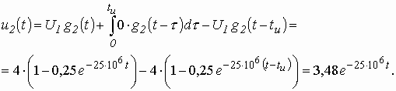(3.17)

2.2. Использование интеграла наложения.

В отличие от интеграла Дюамеля в интеграле наложения не учитываются дополнительными слагаемыми скачки входного напряжения:

J:\СибГУТИ\Электротехника и электроника\images\img4\Image184.gif, (3.18)

С учетом (3.13) реакция (3.18) заданной цепи на прямоугольный импульс будет равна:

для интервала времени J:\СибГУТИ\Электротехника и электроника\images\img4\Image176.gif

J:\СибГУТИ\Электротехника и электроника\images\img4\Image185.gif,

Используя фильтрующее свойство импульсной d -функции [1. стр. 173], получим

J:\СибГУТИ\Электротехника и электроника\images\img4\Image186.gif,

Для интервала времени J:\СибГУТИ\Электротехника и электроника\images\img4\Image177.gif

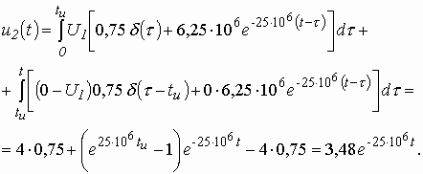

Сравнение результатов расчетов напряжения J:\СибГУТИ\Электротехника и электроника\images\img4\Image188.gifс использованием интегралов наложения и Дюамеля показывает, что они совпадают между собой.

3. Построение временной диаграммы входного и выходного напряжений.

Диаграмма выходного напряжения строится с использованием формул (3.16) и (3.17) путем подстановки в них соответствующих моментов времени. Результаты расчетов сводятся в таблицу 5.

Таблица 5

|  |  |  |  |  |  |  |  |  |
| --- | --- | --- | --- | --- | --- | --- | --- | --- |
| Время, | 0 | 0,3J:\СибГУТИ\Электротехника и электроника\images\img4\Image189.gif | 0,6J:\СибГУТИ\Электротехника и электроника\images\img4\Image189.gif | J:\СибГУТИ\Электротехника и электроника\images\img4\Image190.gif | J:\СибГУТИ\Электротехника и электроника\images\img4\Image191.gif | J:\СибГУТИ\Электротехника и электроника\images\img4\Image192.gif | J:\СибГУТИ\Электротехника и электроника\images\img4\Image193.gif | J:\СибГУТИ\Электротехника и электроника\images\img4\Image194.gif |
| нс | 0 | 18 | 36 | 60 | 60 | 100 | 140 | 180 |

|  |  |  |  |  |  |  |  |  |
| --- | --- | --- | --- | --- | --- | --- | --- | --- |
| J:\СибГУТИ\Электротехника и электроника\images\img4\Image196.gif, В | 4 | 4 | 4 | 4 | 0 | 0 | 0 | 0 |
| J:\СибГУТИ\Электротехника и электроника\images\img4\Image197.gif, В | 3 | 3,4 | 3,6 | 3,8 | 0,8 | 0,28 | 0,03 | 0,01 |

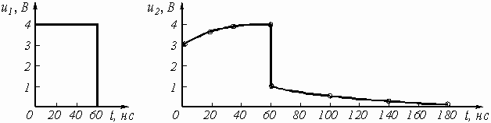

Рис.3.8

Из таблицы 5 видно, что J:\СибГУТИ\Электротехника и электроника\images\img4\Image188.gifв момент J:\СибГУТИ\Электротехника и электроника\images\img4\Image198.gifрассчитывается дважды: при J:\СибГУТИ\Электротехника и электроника\images\img4\Image190.gifпо формуле (3.16), а при J:\СибГУТИ\Электротехника и электроника\images\img4\Image191.gifпо формуле (3.17). Именно при такой методике можно определить будет ли скачкообразное изменение в форме выходного сигнала в момент изменения функции, описывающей входной сигнал, как это и показано в рассматриваемом примере.

Выбор расчетных точек в интервале J:\СибГУТИ\Электротехника и электроника\images\img4\Image199.gifопределяется временем затухающего переходного процесса, которое зависит от постоянной времени цепи, равной J:\СибГУТИ\Электротехника и электроника\images\img4\Image200.gif= 40 нс.

Временные диаграммы входного и выходного напряжений показаны на рис. 3.9.

4. Расчет комплексной спектральной плотности входного J:\СибГУТИ\Электротехника и электроника\images\img4\Image201.gifи выходного J:\СибГУТИ\Электротехника и электроника\images\img4\Image202.gifсигналов.

Для расчета комплексной спектральной плотности непериодического сигнала *f*(*t*) произвольной формы используется прямое преобразование Фурье:

J:\СибГУТИ\Электротехника и электроника\images\img4\Image203.gif.

Для заданного входного сигнала (3.15) преобразование Фурье дает выражение

J:\СибГУТИ\Электротехника и электроника\images\img4\Image204.gif,

которое после преобразований (в контрольной работе показать эти преобразования) принимает более удобную форму

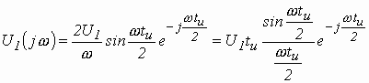. (3.19)

Комплексная спектральная плотность выходного сигнала находится по формуле

J:\СибГУТИ\Электротехника и электроника\images\img4\Image206.gif, (3.20)

где J:\СибГУТИ\Электротехника и электроника\images\img4\Image207.gif– комплексная передаточная функция цепи по напряжению. Функция J:\СибГУТИ\Электротехника и электроника\images\img4\Image207.gifнаходится как отношение комплексного значения гармонического напряжения J:\СибГУТИ\Электротехника и электроника\images\img4\Image208.gifна выходе цепи к комплексному значения гармонического напряжения J:\СибГУТИ\Электротехника и электроника\images\img4\Image209.gifтой же частоты, приложенному ко входу цепи:

J:\СибГУТИ\Электротехника и электроника\images\img4\Image210.gif.

Для схемы, приведенной на рис. 3.7 *а* легко получить:

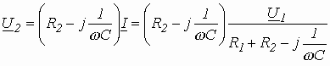.

Тогда

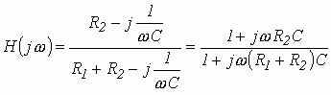. (3.21)

Анализ (3.21) позволяет сделать вывод, что комплексная передаточная функция цепи по напряжению определяется только элементами цепи и является безразмерной величиной.

Используя (3.19) и (3.21), находим по (3.20) спектральную плотность выходного сигнала:

J:\СибГУТИ\Электротехника и электроника\images\img4\Image213.gif. (3.22)

5. Расчет графиков модулей J:\СибГУТИ\Электротехника и электроника\images\img4\Image214.gif, J:\СибГУТИ\Электротехника и электроника\images\img4\Image215.gifи J:\СибГУТИ\Электротехника и электроника\images\img4\Image216.gif.

Из выражений (3.19), (3.21) и (3.22) легко получить модули: спектральной плотности входного напряжения

J:\СибГУТИ\Электротехника и электроника\images\img4\Image217.gif; (3.23)

комплексной передаточной функции (амплитудно-частотная характеристика цепи)

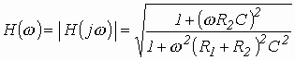; (3.24)

спектральной плотности выходного напряжения

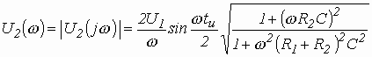. (3.25)

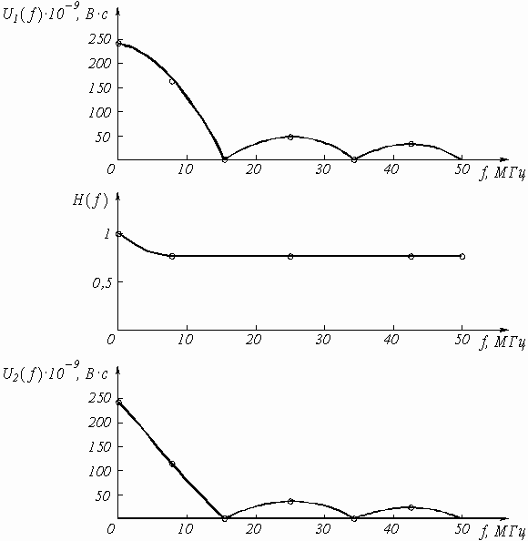

Рис.3.10

Для построения графиков полученных функций необходимо выбрать расчетные точки по частоте. Учтем, что спектральная плотность одиночного прямоугольного импульса измеряется в вольт ×  секундах [B ×  c] и что она обращается в ноль на частотах J:\СибГУТИ\Электротехника и электроника\images\img4\Image221.gifи т.д. Поэтому дополнительно выбираются промежуточные точки между этими частотами. Максимальная частота в соответствие с заданием равна 3/60 ×  10-9 = 50 ×  106 Гц = 50 МГц. Результаты расчетов по (3.23) ¸ (3.25) сводим в таблицу 6.

Таблица 6

|  |  |  |  |  |
| --- | --- | --- | --- | --- |
| f, МГц | J:\СибГУТИ\Электротехника и электроника\images\img4\Image222.gif, рад/с | J:\СибГУТИ\Электротехника и электроника\images\img4\Image223.gif, В × с | J:\СибГУТИ\Электротехника и электроника\images\img4\Image224.gif | J:\СибГУТИ\Электротехника и электроника\images\img4\Image225.gif, В × с |
| 0  8,3  16,6  24,9  33,3  41,6  50 | 0  52,1  104,2  157  209  261  314 | 240  153  0  51  0  31  0 | 1  0,75  0,75  0,75  0,75  0,75  0,75 | 240  115  0  38  0  23  0 |

По данным таблицы 6 строим графики (рис. 3.10).